Escola Municipal de Educação Básica Alfredo Gomes.
Diretora: Ivania Nora
Assessora Técnica Pedagógica: Simone Carl
Assessora Técnica Administrativa: Tania Nunes
Turma: 1º ano

PROFESSORA: ANA CAROLINE ANTUNES DE OLIVEIRA
DATA: 29/06
ATIVIDADE DE ARTES: CONHECENDO O ARTISTA ALFREDO VOLPI
(APENAS LEITURA)
FESTA JUNINA
A FAMOSÍSSIMA FESTA JUNINA É CELEBRADA EM PRATICAMENTE TODAS AS ESCOLAS DO BRASIL A MAIOR FESTA POPULAR BRASILEIRA. AS BANDEIRINHAS DE FESTA JUNINA VEM SENDO COLOCADA NAS FESTAS DESDE QUANDO ELAS SURGIRAM, POIS ELAS NA VERDADE ENFEITAM E DECORARAM AS FESTAS, TRAZENDO MUITA ALEGRIA, FELICIDADE E HARMONIA ENTRE AS PESSOAS, ELAS SÃO SEMPRE MUITO BEM COLORIDAS E ESTÃO SEMPRE EM GRANDES QUANTIDADES. ELAS SÃO UMA DAS DECORAÇÕES MAIS IMPORTANTES DESTES DIAS TÃO ESPECIAIS.
ALFREDO VOLPI
NA HISTÓRIA DA ARTE TEMOS UM ARTISTA CHAMADO ALFREDO VOLPI, ELE PINTOU VÁRIAS TELAS COM O TEMA DE BANDEIRAS, AGORA VAMOS CONHECER UM POUCO SOBRE ESSE ARTISTA E ALGUMAS DE SUAS OBRAS. ALFREDO VOLPI NASCEU NA ITÁLIA E VEIO PARA O BRASIL COM UM ANO DE IDADE. DESDE PEQUENO GOSTAVA DE MISTURAR TINTAS E CRIAR NOVAS CORES. FOI CONSIDERADO PELA CRÍTICA COMO UM DOS ARTISTAS MAIS IMPORTANTES DA SEGUNDA GERAÇÃO DO MODERNISMO. UMA DAS CARACTERÍSTICAS DE SUAS OBRAS SÃO AS BANDEIRINHAS E OS CASARIOS. MORREU AOS 92 ANOS, EM 1988, EM SÃO PAULO.
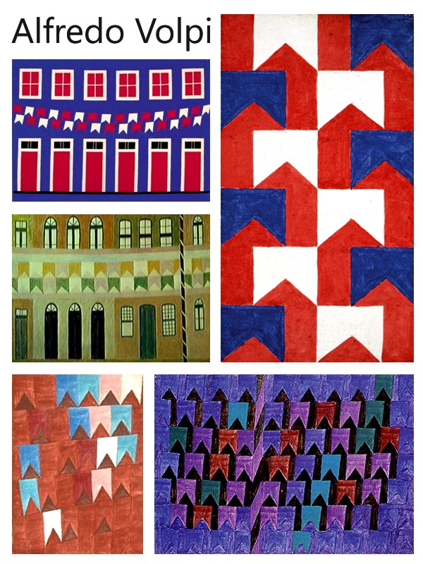
ALGUMAS DAS OBRAS DO ARTISTA:

ATIVIDADE: AGORA QUE VOCÊ CONHECE UM POUCO DO ARTISTA ALFREDO VOLPI, ESCOLHA UMA OBRA DO ARTISTA E FAÇA UMA RELEITURA UTILIZANDO DOBRADURAS (ORIGAMI).
INSTRUÇÕES DE COMFECÇÃO DE ORIGAMI ABAIXO:
https://www.youtube.com/watch?v=s1f3jloh7Ng
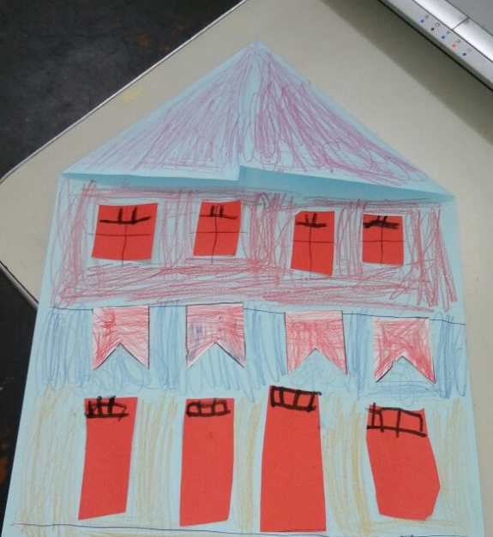
https://www.youtube.com/watch?v=s1f3jloh7Ng
